作 者 推 荐
简·史蒂文森（Jane Stevenson）

作者简介：

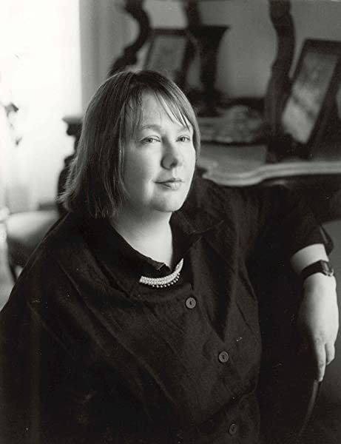
简·史蒂文森（Jane Stevenson）曾在剑桥大学、谢菲尔德大学、沃里克大学和阿伯丁大学任教，现为牛津大学坎皮恩学院高级研究员。她是《战争之间的巴洛克》（Baroque Between the Wars）一书的作者，该书研究了两次战争之间艺术的另类潮流。他还著有《爱德华·伯拉：二十世纪之眼》（Edward Burra:Twentieth Century Eye）和《意大利之光：费德里科·达·蒙特费尔特罗的生活与时代》（The Light of Italy: The Life and Times of Federico da Montefeltro）。
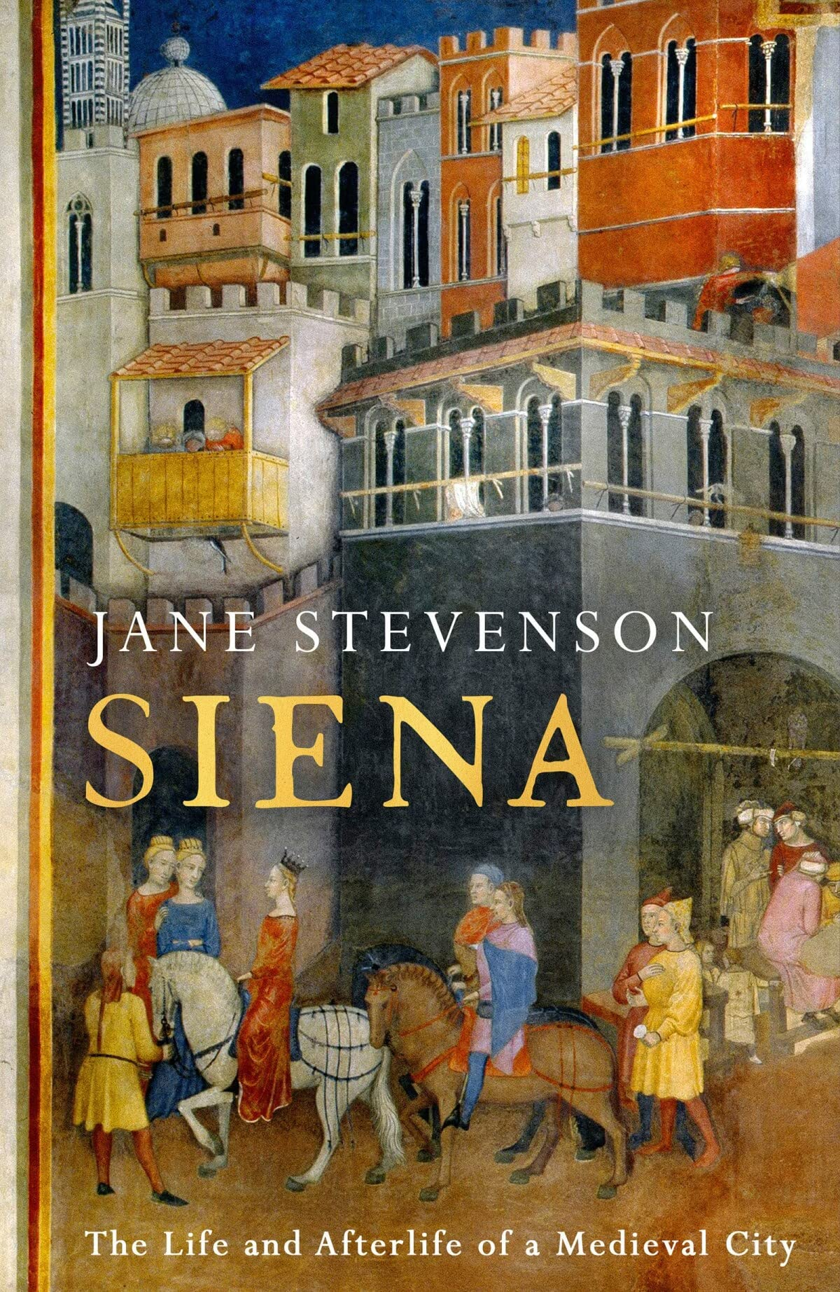
中文书名：《锡耶纳：一座中世纪城市的现世和后生》
英文书名：SIENA: The Life and Afterlife of a Medieval City
作 者：Jane Stevenson
出 版 社：Head of Zeus
代理公司：ANA/Sharon
页 数：432页
出版时间：2022年10月
代理地区：中国大陆、台湾
审读资料：电子稿
类 型：历史

内容简介：

锡耶纳是意大利最受欢迎和游客最多的城市之一。这是一部权威的著作，图文并茂并深情讲述锡耶纳的历史。

锡耶纳位于广阔起伏的风景中，是一个山顶遗址，它和佛罗伦萨一样吸引着当代旅游事业。然而，其引以为傲的共和历史与以美第奇（Medici）为主导的托斯卡纳北部竞争对手形成了有趣的对比，在中世纪晚期的大部分时间里，它都与之争夺地方霸主地位。从12世纪开始，锡耶纳共和国利用其在主要朝圣路线上的有利地位，发展成为欧洲主要强国。四个世纪以来它一直是重要的商业、金融和艺术中心。

简·史蒂文森描绘了这座城市不断变化的命运。这座城市在十三世纪和十四世纪达到了惊人的文化鼎盛时期，在中世纪晚期遭遇黑死病后经历了灾难性衰退。虽然它失去了曾经广泛的政治影响力，但其后世的公民仍享有繁荣。今天，锡耶纳作为一个独特的保存完好的中世纪城市，拥有世界一流的艺术和建筑，具有吸引力和迷人的传统，并坐落在天堂般的风景中，享有珍贵地位。

媒体评价：

“我喜欢这本书。它的叙述是丰富的、有味道的、戏剧性的、充满惊喜的，就像它所唤起的托斯卡纳这座令人惊叹的城市。简·史蒂文森并不满足于只是简单地欣赏锡耶纳多姿多彩的美景，她对锡耶纳的各种背景和后世进行了令人着迷的描述，并深谙锡耶纳这座城市在整个意大利历史、文化和经验中的独特地位。整部作品配有丰富的插图，为其主题服务”
----乔纳森·济慈（Jonathan Keates）

“简·史蒂文森为这座意大利最美丽的城市书写了完美的历史。”
----詹姆斯·斯托顿（James Stourton）

“有信息的历史，有个人的感受。这本书亲切而博学地唤起了锡耶纳的历史，从它的伊特鲁里亚起源，到它中世纪和文艺复兴时期的辉煌与艰辛，它与佛罗伦萨的长期竞争，再到现在世界上最古老的银行锡耶纳山（Monte dei Paschi di Siena）的金融骗局。”
----保罗·斯特拉瑟恩（Paul Strathern）

“简·史蒂文森在她图文并茂地讲述锡耶纳历史中，赞美了这个骄傲、勤劳的意大利城邦。它一边被教会统治，另一边被银行家、商人和艺术家统治……史蒂文森为锡耶纳这座世界上“最受喜爱的城市之一”缔造了理想的编年史，梳理了其墨索里尼的法西斯主义时代之前的历史。”
----《旁观者》（The Spectator）

目录：

Preface
1 Geography and prehistory
2 Early Christian Siena
3 New Beginnings
4 Siena, City of the Virgin
5 The Development of the Countryside
6 The Making of the City
7 The Duomo
8 Early Sienese Art
9 The Black Death and after
10 Sienese Saints and Heretics
11 Pius II and the Renaissance in Siena
12 Pandolfo the Magnificent and High Renaissance Siena
13 Renaissance and After
14 The Fall of the Republic
15 Medici Rule
16 The Palio
17 The City and Arcadia
18 A Very Great Simplicity
19 Sena Vetus


中文书名：《意大利之光：乌尔比诺公爵费德里科·达·蒙特费尔特罗的生活与时代》
英文书名：THE LIGHT OF ITALY: The Life and Times of Federico da Montefeltro, Duke of Urbino
作 者：Jane Stevenson
出 版 社：Head of Zeus
代理公司：ANA/Sharon
页 数：526页
出版时间：2021年10月
代理地区：中国大陆、台湾
审读资料：电子稿
类 型：历史
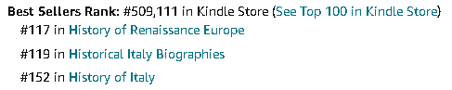
内容简介：

文艺复兴时期的乌尔比诺城和宫殿的故事，以及创造它的非凡人物费德里科·达·蒙特费尔特罗的生活。

1444年至1482年间，乌尔比诺领主、独眼佣兵费德里科·达·蒙特费尔特罗（Federico da Montefeltro）是意大利文艺复兴时期最成功的共产主义者之一。他是著名的人道主义者、是艺术家皮耶罗·德拉·弗朗切斯卡（Piero della Francesca）的赞助人，以及梵蒂冈之外意大利最著名的图书馆之一的创建者。1460年他与强大的斯福尔扎家族的巴蒂斯塔结婚，一直到1472年她英年早逝。他们的伴侣关系显然是幸福的。在他建造的俯瞰乌尔比诺的精美宫殿里，费德里科组建了一个被许多人视为代表文艺复兴文化最高水平的宫廷。对于巴尔达萨雷·卡斯蒂廖内来说，费德里科是“意大利之光”。

简·史蒂文森对乌尔比诺盛衰进行了深情的描述，为15世纪意大利的赞助人、政治和人文主义提供了启示。史蒂文森除了讲述费德里科及其继任者蒙特费尔特罗和德拉罗弗尔的扣人心弦的故事外，还详细考虑了费德里科的文化遗产——调查宫殿本身、公爵图书馆的辉煌以及他在古比奥和其他地方的其他建筑项目。

媒体评价：

“精心研究，却又不失可读性。”
----罗斯·金（Ross King）

“领略文艺复兴时期意大利最迷人的宫廷。”
----凯瑟琳·弗莱彻（Catherine Fletcher）

“通往过去的完美指南。”
----《文学评论》（Literary Review）

“引人入胜的设计与精湛的学术研究的完美结合。“
----亚历山德拉·哈里斯（Alexandra Harris）

“一项卓越的研究...... 充满了细节。“
----TLS

目录：

Preface The Origins of the City of Urbino

Part I Federico da Montefeltro, Lord of Urbino
1 Gubbio, Urbino & Mercatello 1422 – 1431
2 Growing up: Venice & Mantua 1432–1437
3 Dutiful son 1437–1444
4 Taking control 1444–1450
5 Consolidation 1451–1460
6 Battista 1460–1472
7 Magnificence 1472 –1482

Part II Federico’s Legacy
8 The Palace at Urbino
9 Gubbio & beyond: other architectural projects
10 Federico as patron of the arts
11 Urbino: the ducal library

Part III The duchy after Federico
12 Guidobaldo
13Francesco Maria della Rovere
14The later della Rovere dukes
15 The eighteenth century: Clement XI & the Stuarts
16 The last Duke of Urbino

感谢您的阅读！
请将反馈信息发至：版权负责人
Email：Rights@nurnberg.com.cn
安德鲁·纳伯格联合国际有限公司北京代表处
北京市海淀区中关村大街甲59号中国人民大学文化大厦1705室, 邮编：100872
电话：010-82504106, 传真：010-82504200
公司网址：http://www.nurnberg.com.cn
书目下载：http://www.nurnberg.com.cn/booklist_zh/list.aspx
书讯浏览：http://www.nurnberg.com.cn/book/book.aspx
视频推荐：http://www.nurnberg.com.cn/video/video.aspx
豆瓣小站：http://site.douban.com/110577/
新浪微博：安德鲁纳伯格公司的微博_微博 (weibo.com)
微信订阅号：ANABJ2002


